#### Министерство науки и высшего образования Российской Федерации

#### Федеральное государственное бюджетное образовательное учреждение

#### высшего образования

#### «Владимирский государственный университет

#### имени Александра Григорьевича и Николая Григорьевича Столетовых»

**(ВлГУ)**

**Кафедра информационных систем и программной инженерии**

Лабораторная работа №15

по дисциплине

" Программирование компьютерной графики"

Выполнил:

ст. гр. ПРИ-117

Емельянов Д.В.

Принял:

Жигалов И.Е.

Владимир, 2020 г.

**Цель работы**

Изучение методов использования в компьютерной графике 3D-объектов, не имеющих чётких геометрических границ и описываемых стохастическими алгоритмами.

**Выполнение работы**

**Вариант №5 – Снеговик**

**Добавленные камеры:**

// позиция камеры 4:

camera_date[3, 0] = -10;

camera_date[3, 1] = 2;

camera_date[3, 2] = -20;

camera_date[3, 3] = 30;

camera_date[3, 4] = 1;

camera_date[3, 5] = 1;

camera_date[3, 6] = 0;

// позиция камеры 5:

camera_date[4, 0] = -10;

camera_date[4, 1] = 2;

camera_date[4, 2] = -30;

camera_date[4, 3] = 30;

camera_date[4, 4] = 10;

camera_date[4, 5] = 1;

camera_date[4, 6] = 0;

**Направление взрыва:**

int direction_x = rnd.Next(1, 5);

int direction_y = -5;

int direction_z = rnd.Next(1, 5);

**Сцена из лабораторной работы №14 плюс взрыв:**

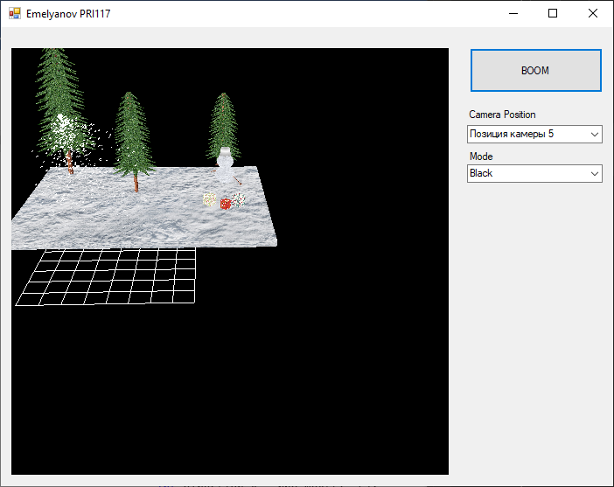

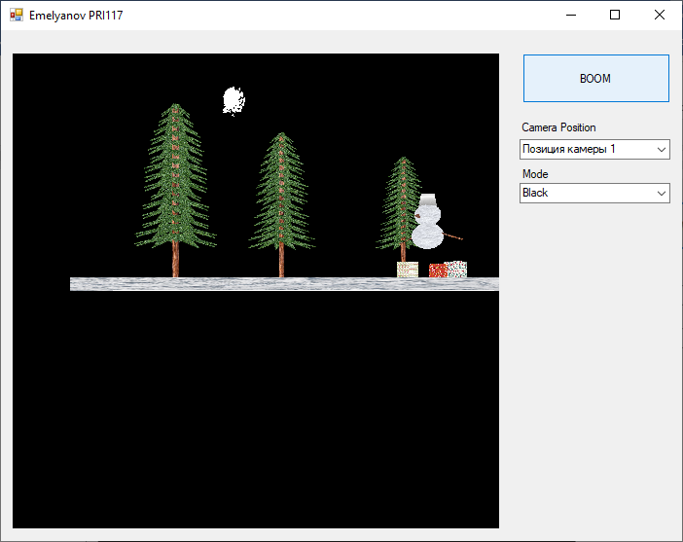

**Выводы**

Изучил методы использования в компьютерной графике 3D-объектов, не имеющих чётких геометрических границ и описываемых стохастическими алгоритмами.